Enlace: http://www.larepublica.net/app/cms/www/index.php?pk_articulo=48194
Martes 5 de Julio, 2011

Vivir libre de trabas, en la nube
En la nube hay capacidad ilimitada para todo. Casi nunca me enojo porque siempre estoy agregando. Y nada está verdaderamente sucio porque todo es sucio. No hay contaminación porque todo es basura. No hay pornografía porque ya todo lo es
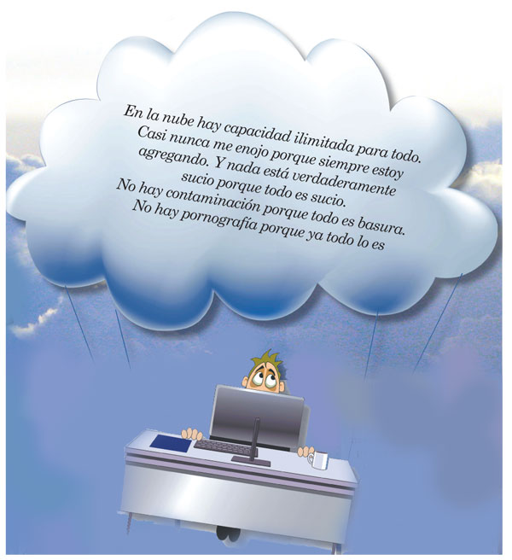
Queridos amigos, familia, colegas y transeúntes que no le temen al contacto visual: los invito a participar de mi celebración al anunciarles la venta de mi departamento, la desconexión de mi línea fija y mis suscripciones al cable, y la liquidación, colocación y donación de todos los bienes mundanos como preparación para mi jubilosa mudanza a mi nueva casa en la nube.
Muchos de ustedes sospechaban desde hacía tiempo que yo estaba en un estado de transición: el adelgazamiento radical, la devolución lenta de los mensajes telefónicos, la subasta de mis obras de Eskimo. Sin embargo, muy pocos sabían que estaba trabajando para alcanzar mi objetivo de convertirme en vapor y de unirme, en la nube, a mi vasta colección musical; mi amplio surtido de libros electrónicos; mis fotos intemporales sentimentalmente digitalizadas; mis historias clínicas importantes actualizadas; mis archivos orgullosamente mantenidos y las declaraciones impositivas de los últimos seis años escaneadas y salvadas.
Toda mi actividad bancaria, el pago de cuentas, las listas de farmacia y almacén ya están en la nube. Casi no recuerdo el tiempo que llevo manteniendo relaciones románticas en la nube, aunque no he conocido a nadie cara a cara.
Sospecho que el punto de inflexión virtual para mí fue el PGA Tour 12 de Tiger Woods: Los Maestros. ¡Pensar que puedo clasificarme para jugar en Augusta siempre que quiera! ¡Y en ropa interior!
Eso, sumado al precio demente de los combustibles y la disparidad entre los alertas de tránsito que recibo en tiempo real en mi navegador satelital y los informes sobre el tránsito en la radio AM (es increíble que todavía la escuche), me hizo ver que era hora de poner los viejos palos con cavidad posterior en eBay, junto con mi amado y gastado auto clásico americano de 340 HP chupador de nafta. Adiós, alarmas de auto, furia en la ruta, adolescentes que envían mensajes de texto mientras conducen y chocan de atrás en la acera.
En la nube no hay mascotas reales, de modo que no hay ninguna necesidad de papel. La historia siempre acaba de suceder y está abierta a cualquier reescritura y/o atribución. No hay infracción porque no puede haber en realidad derechos de autor. ¡Es tan fantástico! Y no hay martillos neumáticos que no puedan silenciarse, ni contexto que no pueda alterarse, ni preservativos ni fechas de vencimiento.
En la nube no hace falta desván, sótano, armario ni equipaje. Las sobras no se congelan. Nada se arruina. No hay calentamiento global porque siempre está maravillosamente nublado. Hay capacidad ilimitada para todo. Casi nunca me enojo porque siempre estoy agregando. Y nada está verdaderamente sucio porque todo es sucio. No hay contaminación porque todo es basura. No hay pornografía porque ya todo lo es. Ah, ¡cuánto amo a mi nueva, suave y cada vez más grande nube.
Y en algún lugar son las cinco. Lo cual significa que tendré por fin la libertad de no perderme nunca un ciclo informativo, de negociar productos básicos globales las 24 horas los siete días de la semana y disponer de blogs, Twitter, Tumbrl, Gwak, Grp y Greps donde y cuando se me antoje.Y si a alguien no le gusta, que se baje de mi nube.
Rick Moranis / Bloomberg News

